SMS – SUSANNE MACHT SCHULE
Michelangelo: Rand, Mitte und die Familien vor Christus
Lehrerhandreichung für 45 Minuten, 90 Minuten oder Projektarbeit
Leitidee: Diese Unterrichtseinheit beginnt bewusst nicht bei der Erschaffung Adams. Sie beginnt am Rand der Sixtinischen Kapelle: bei Lünetten, Stichkappen und Familien, die warten, sitzen, schlafen, Kinder halten, sich abwenden oder einfach menschlich wirken. Dadurch wird aus dem berühmten Monument ein Raum, in dem Alltag, Genealogie, Architektur und Heilsgeschichte zusammenkommen.

1. Worum es geht
Thema: Michelangelos Familien vor Christus in der Sixtinischen Kapelle.
Geeignete Fächer: Kunst, Geschichte, Religion, Ethik, Deutsch, Philosophie, Medienbildung und fächerübergreifende Projekte.
Zielgruppe: ab Klasse 7; mit stärkerer Quellen- und Bildprogrammarbeit auch für Oberstufe geeignet.
Zeitumfang: 45 Minuten, 90 Minuten oder Projektarbeit.
Wichtig für Lehrkräfte: Man muss die Sixtinische Kapelle nicht vollständig auswendig kennen. Die Einheit führt Schritt für Schritt: Raum zuerst, dann Bildzonen, dann einzelne Familien und schließlich die Frage nach Rand und Mitte.

2. Didaktische Grundentscheidung
Viele Lernende kennen ein oder zwei berühmte Deckenmotive. Genau das ist die Chance: Der Unterricht zeigt, dass ein Kunstwerk nicht nur aus seinen bekanntesten Bildern besteht. Der Raum selbst ist ein Programm. Wer nur in die Mitte schaut, übersieht die Familien am Rand, und damit einen wichtigen Teil der Erzählung.
- Die Kapelle wird zuerst räumlich verstanden: Wo sind Decke, Wände, Lünetten und Stichkappen?
- Die Begriffe werden einfach erklärt: Eine Lünette ist ein halbkreis- oder bogenförmiges Wandfeld über einem Fenster; eine Stichkappe ist das gewölbte Feld, das über solchen Wandzonen in die Decke hineinragt.
- Die Familien vor Christus werden nicht nur als Namensliste behandelt, sondern als Menschenbilder: Körper, Müdigkeit, Nähe, Distanz, Sorge, Kinder und Generationen.
- Der Gegensatz Rand/Mitte eröffnet eine starke Frage: Was gilt als Hauptbild, was als Nebensache, und wer entscheidet das?

3. Lernziele
- Lernende können Lünette, Stichkappe, Wand und Decke im Kapellenraum unterscheiden.
- Lernende beschreiben Bildfiguren genau, bevor sie deuten.
- Lernende erkennen, dass Genealogie nicht nur eine Liste von Namen sein muss, sondern als Bild, Körperhaltung und Raumbeziehung erscheinen kann.
- Lernende können erklären, warum am Rand der Kapelle wichtige Bedeutungen liegen.
- Lernende unterscheiden zwischen berühmtem Zentrum und übersehenem Rand und übertragen diese Frage auf heutige Wahrnehmung.

4. Ablauf: 45 Minuten
0-5 Min. Innenansicht der Kapelle zeigen. Nur fragen: Wo würdet ihr zuerst hinschauen?
5-12 Min. Begriffe klären: Decke, Wand, Lünette, Stichkappe. Nicht zu viel Theorie, sondern direkt am Bild zeigen.
12-22 Min. Eine Lünette auswählen, zum Beispiel Aminadab oder Salmon-Boas-Obed. Figuren beschreiben lassen: Wer sitzt? Wer schaut? Wer trägt? Wer wirkt müde?
22-32 Min. Kontext ergänzen: Es geht um Familien vor Christus, also um Abstammung, Generationen und Erwartung.
32-40 Min. Rand/Mitte diskutieren: Warum sind diese Bilder weniger berühmt? Sind sie deshalb weniger wichtig?
40-45 Min. Abschluss-Satz schreiben lassen: „Am Rand der Sixtinischen Kapelle sieht man ...“

5. Ablauf: 90 Minuten
- Einstieg über die Innenansicht: zuerst ohne Erklärung beschreiben lassen, was die Lernenden sehen.
- Gemeinsam markieren: Mitte der Decke, Wände, Lünetten, Stichkappen.
- Gruppenarbeit: Jede Gruppe erhält eine Lünette oder Stichkappe mit Rollenkarte.
- Jede Gruppe beantwortet drei Fragen: Was ist sichtbar? Welche Beziehung entsteht zwischen den Figuren? Warum könnte dieses Bild am Rand wichtig sein?
- Gemeinsame Sicherung: Unterschied zwischen genealogischer Information und menschlicher Bildwirkung.
- Abschlussdiskussion: Ist die berühmte Mitte wirklich die ganze Geschichte?

6. Projektformat
- Eine Ausstellung „Der Rand erzählt das Leben“ gestalten.
- Jede Gruppe übernimmt eine Familie und schreibt einen kurzen Wandtext in einfacher Sprache.
- Eine Raumkarte zeichnen: Wo befindet sich die Bildzone ungefähr? Lünette oder Stichkappe? Nordwand oder Südwand, falls bekannt?
- Ein Dialog oder Hörstück schreiben: Eine Figur aus einer Lünette spricht mit der berühmten Deckenmitte.
- Medienbildung: Warum verbreiten sich manche Motive weltweit, während andere im selben Raum kaum jemand kennt?

7. Fachliche Kurzklärung für Lehrkräfte
Die Familien vor Christus gehören zum genealogischen Programm der Kapelle: Die biblische Abstammung Jesu wird in Bildzonen an den Rändern sichtbar. Michelangelo malt hier nicht nur Namen, sondern Situationen. Viele Figuren wirken alltäglich, müde, in sich gekehrt oder familiär gebunden. Genau das macht sie für Unterricht stark: Man braucht kein Vorwissen, um mit genauer Beobachtung einzusteigen.
Die Stichkappen und Lünetten sitzen räumlich an Übergängen. Sie gehören weder nur zur Wand noch einfach zur berühmten Deckenmitte. Dadurch eignen sie sich hervorragend, um über Zwischenräume, Nebenfiguren und übersehene Bedeutungen zu sprechen.

8. Differenzierung
- Leichter: Bildkarten mit konkreten Suchaufträgen verwenden: „Finde ein Kind“, „Finde eine müde Haltung“, „Finde jemanden, der wegschaut“.
- Mittleres Niveau: Unterschied zwischen Beobachtung und Deutung formulieren lassen.
- Schwerer: Genealogie, Raumprogramm und theologische Bedeutung verbinden.
- Kreativ: Eine Randfigur schreibt einen Brief an die berühmte Mitte der Decke.

9. Bildvorschau
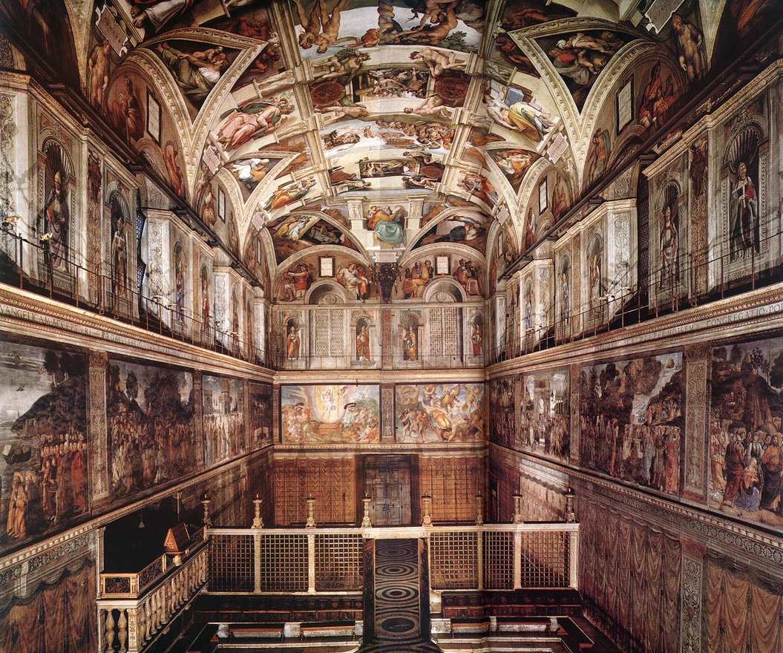 | Innenraum der Sixtinischen Kapelle  Didaktischer Hinweis: Schlüsselbild für Orientierung: Wo sind Decke, Wände, Lünetten und Stichkappen?
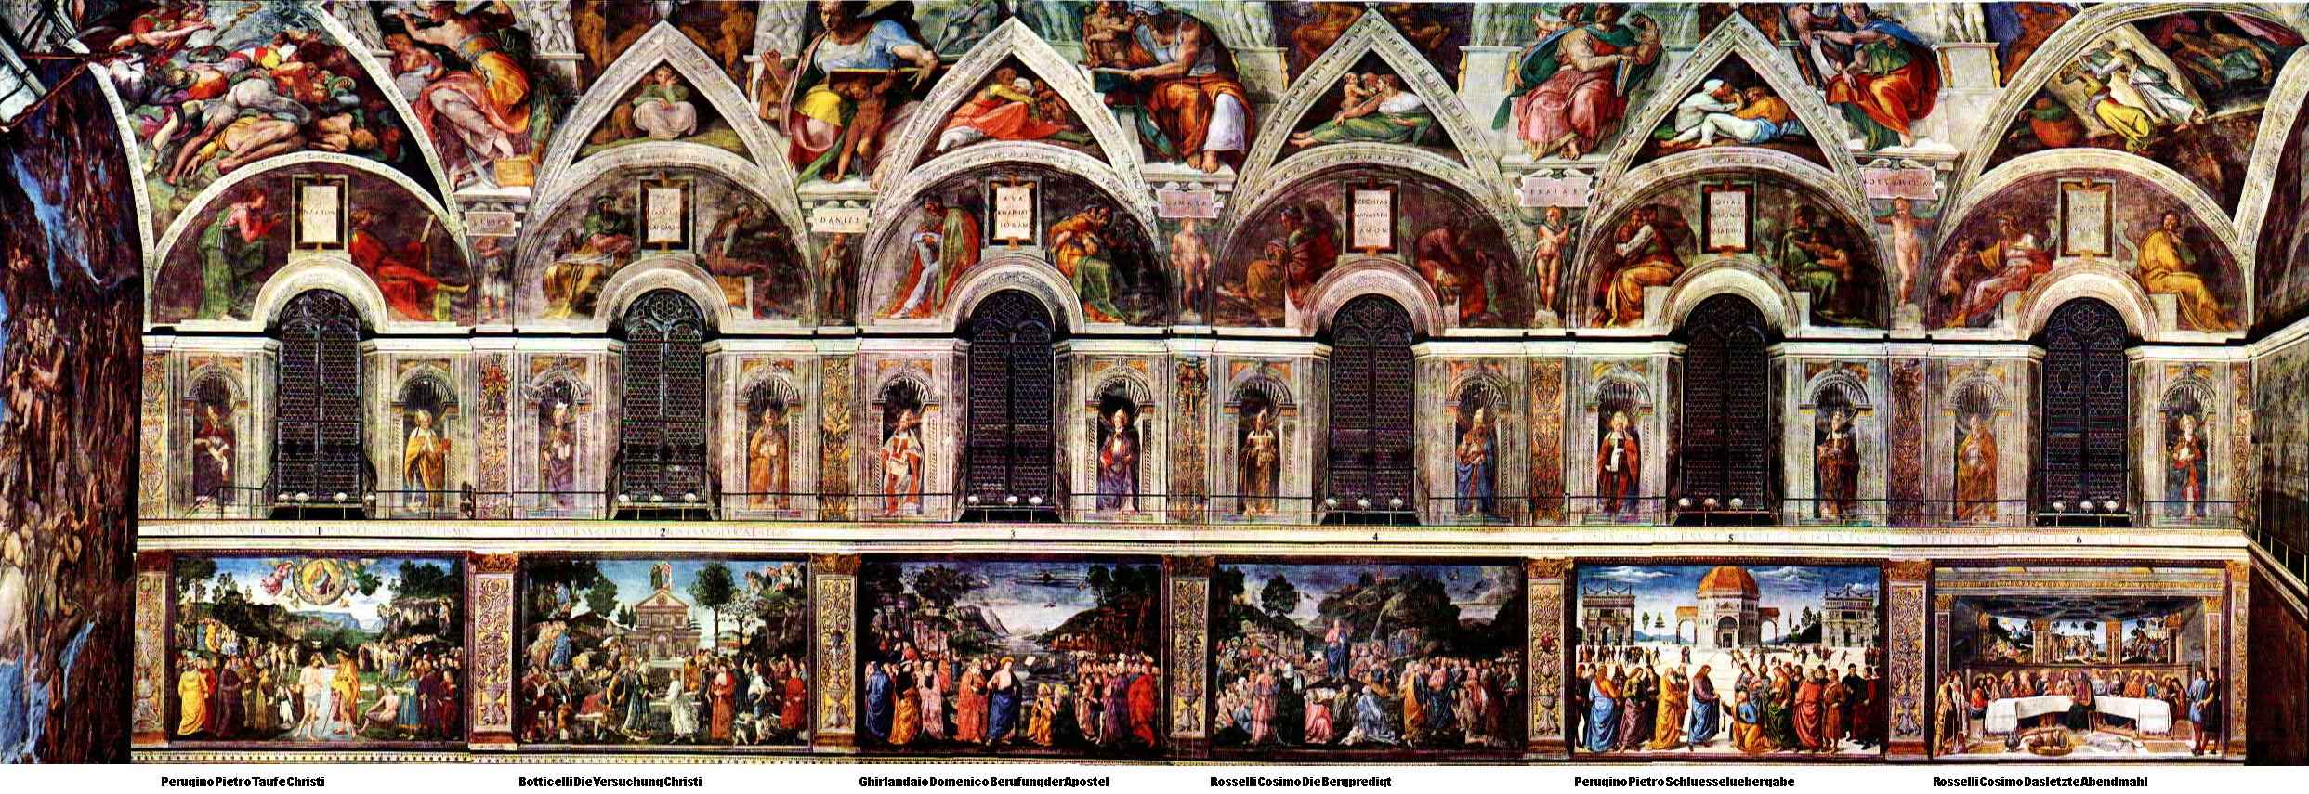 | Nordwand-Panorama  Didaktischer Hinweis: Zeigt die Abfolge der Wand- und Randzonen und hilft gegen das Gefühl, alles sei nur ein einzelnes Bild.
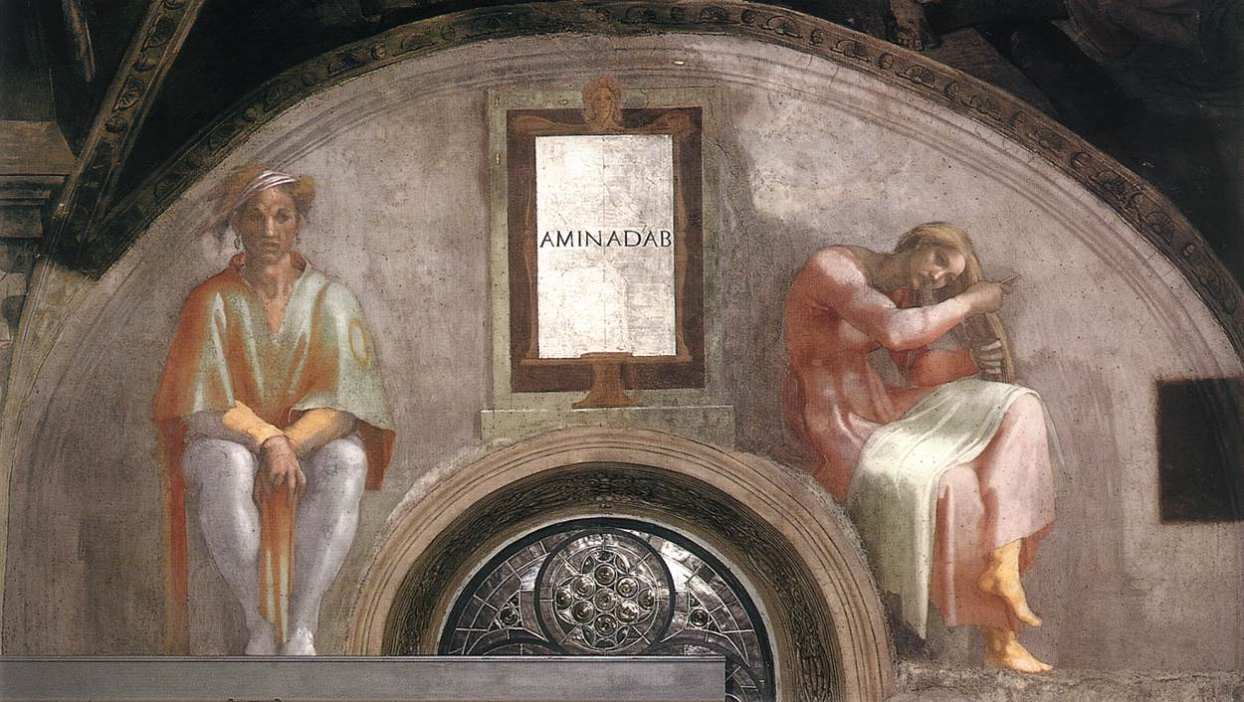 | Aminadab  Didaktischer Hinweis: Gute Einzelfigurengruppe für Einstieg: Körperhaltung, Schwere, Distanz und Präsenz.
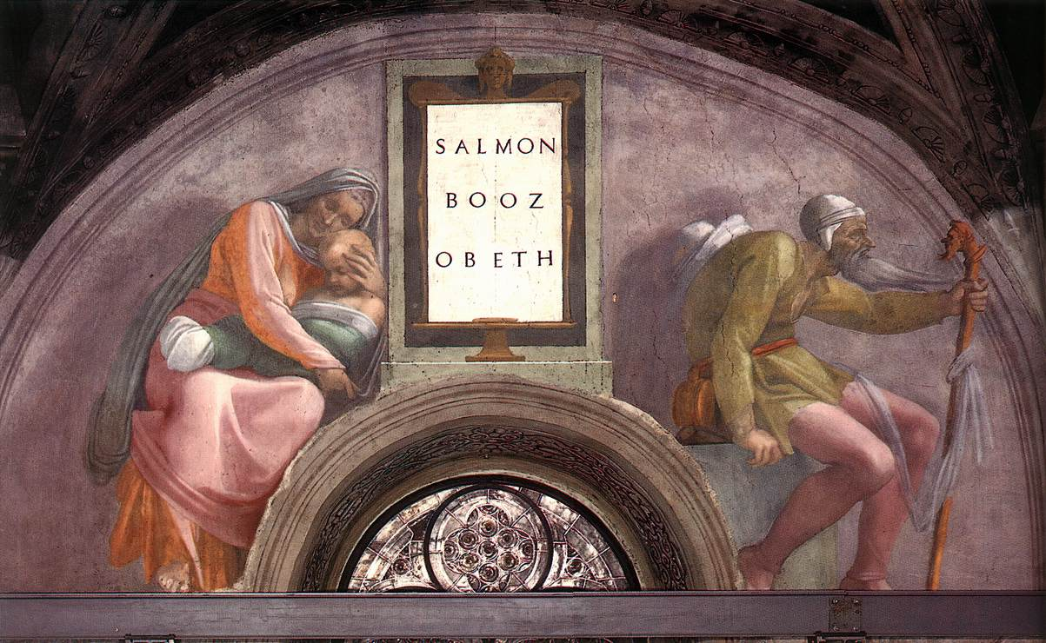 | Salmon – Boas – Obed  Didaktischer Hinweis: Gut für Familie, Generationen und Beziehung zwischen Figuren.
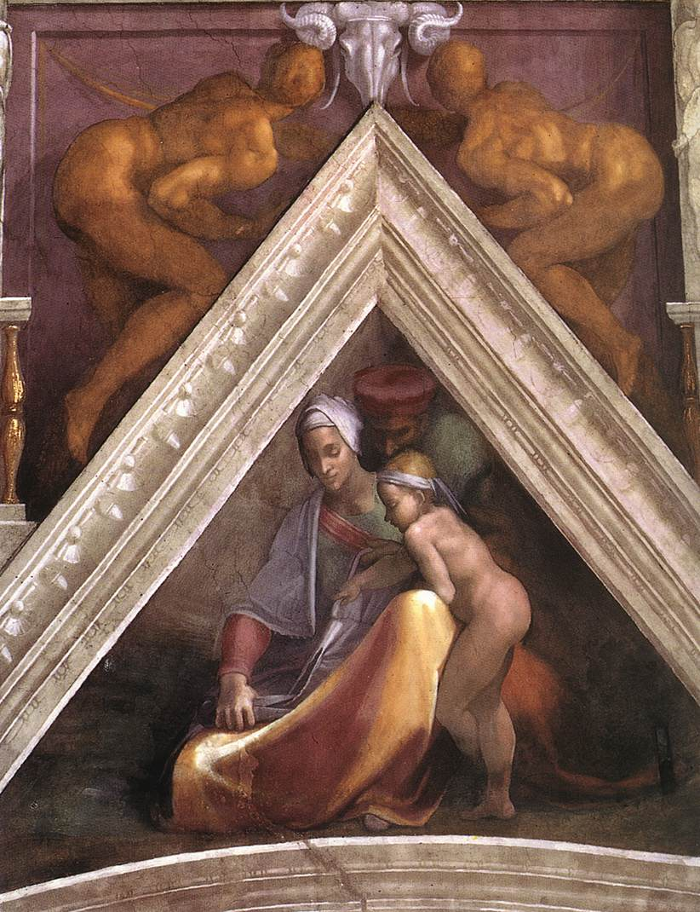 | Stichkappe zu Salmon – Boas – Obed  Didaktischer Hinweis: Zeigt, wie sich die Bildzone räumlich verändert und in die Deckenarchitektur hineinragt.

